EVIDENCIAS POSTMAN
API 01
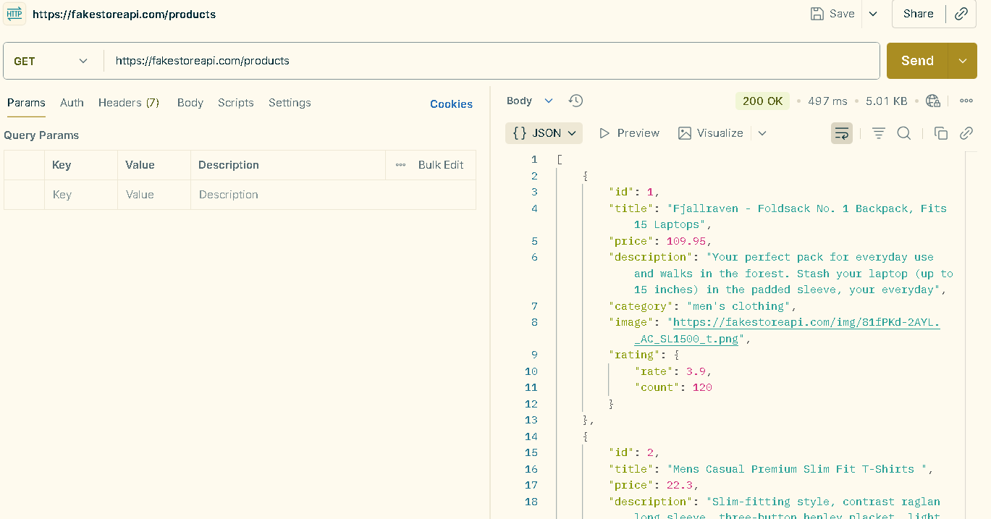

API 02
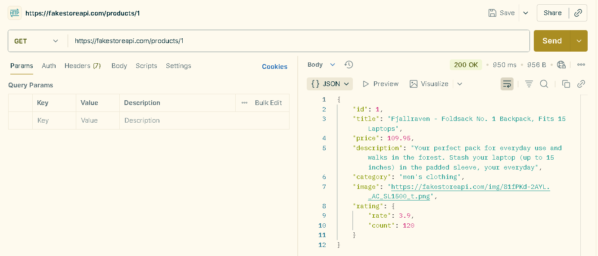

API 03
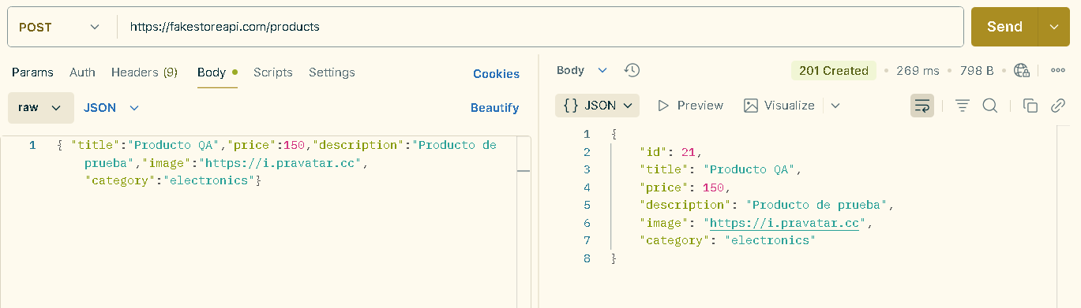

API 04
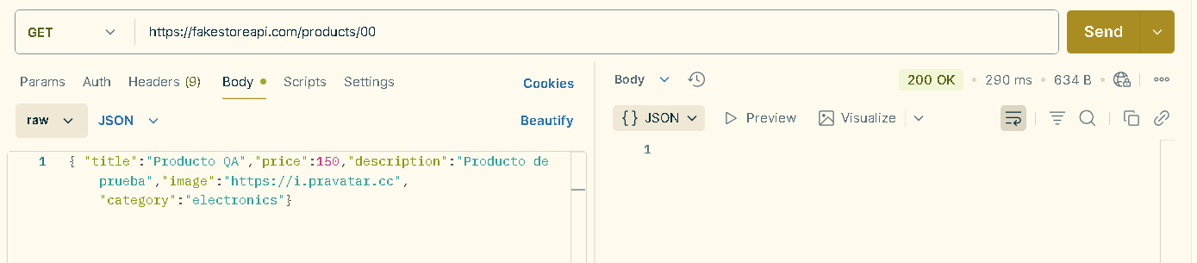

API 05
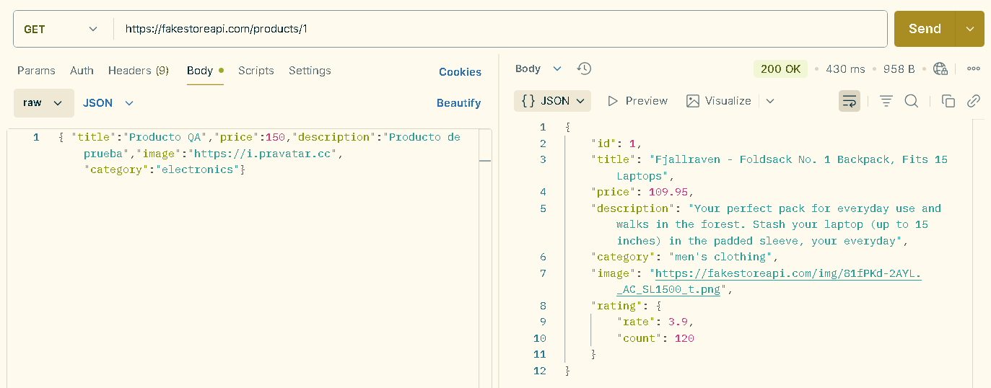
Validacion estructura jason

